上海交通大学
《电子电路系统实验》报告
实验名称：功率因数的提高 班级 AI2618-
姓名 陈卓妍 学号 523030910037 实验日期 2024.10.16

- 实验目的：
  - 研究并联电容器与感性负载（日光灯）对提高功率因数的作用，认识提高功率因数的实际意义。
  - 学习使用功率表
  - 掌握荧光灯（日光灯）线路的连接，提高实际操作能力
- 实验原理
  - 交流电路功率的计算：令U、I分别为相电压和相电流的有效值，$φ$为$U$和$I$的相位差。
瞬时功率：$p(t)=u(t)i(t)=2UIcos(ωt+φ)cosωt=UIcosφ+UIcos(2ωt+φ)$
有功功率：$P=UIcosφ$ 单位为瓦特（W）
无功功率：$Q=UIsinφ$ 单位为无功伏安，简称乏（Var）
表观功率：$S=UI$ 也称视在功率，单位为伏安（VA）
  - 发电机在额定电压与额定电流下运行时送出的平均功率与所接负载的功率因数密切相关，为了有效利用发电设备必须提高功率因数。
  - 输电线上的损耗为$P_{l}=R_{l}I^{2}$，负载吸收的平均功率为$P_{L}=U_{L}Icosφ，U_{L}$为负载两端电压，通常为额定值。当$P_{L}$一定时，功率因数越低，则I越大，线路损耗越大。提高功率因数可以降低损耗
  - 一般用电器都是感性的，因此常用并联电容减小阻抗角。并联电容后，电容电流${\dot{I}}_{C}$正好与负载电流的无功分量${\dot{I}}_{LQ}$相减，从而减小了电路中的无功分量，提高了功率因数。
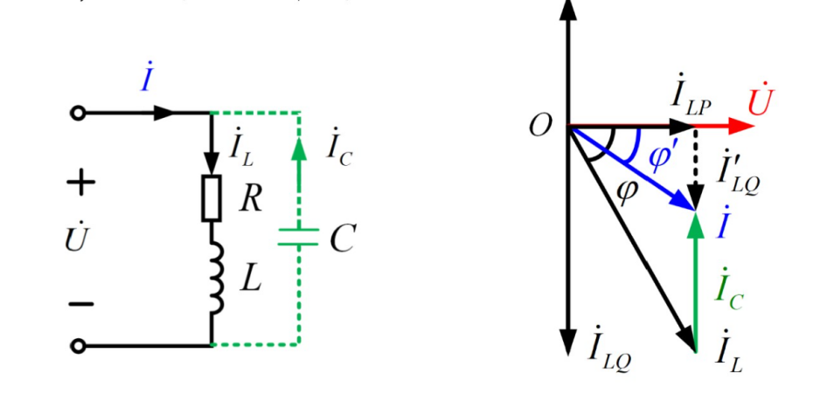
- 实验仪器：
- 电工试验台 1台
- 自耦调压变压器 1只
- 交流电压表 1只
- 单相功率表 1只
- 电容 3只
- 钳形电流表 1只
- 电感线圈 1只
- 实验任务
图1
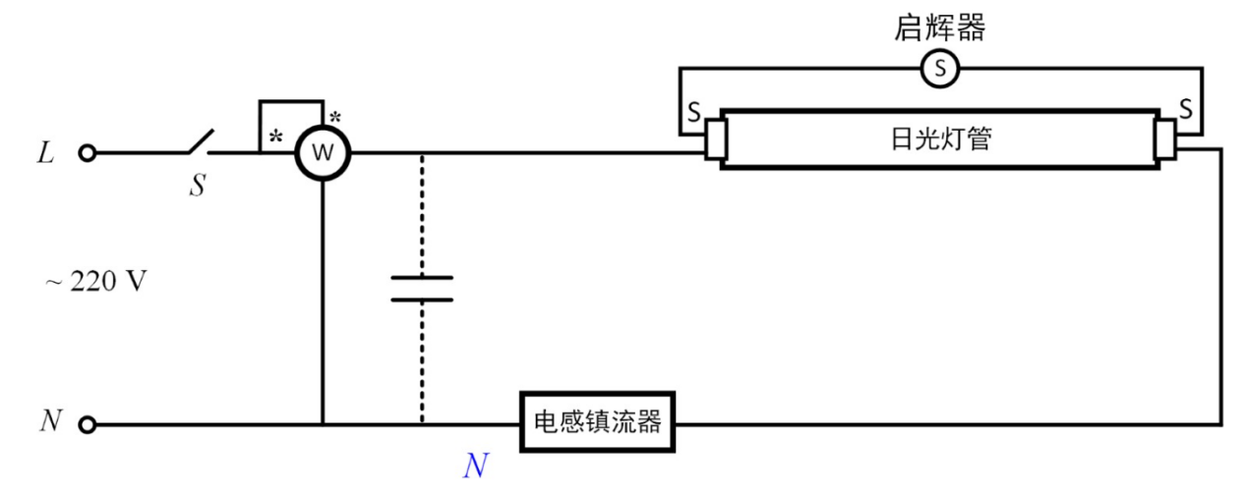

2.1 实验任务1
- 任务要求：按图1接线，当$C = 0 μF$时，接通电源，使日光灯点亮，测量总电流I、总电压U，功率P，功率因数$cosφ(PF)$，以及灯管两端电压$U_{R}$和镇流器端电压$U_{L}$。在表1中记录数据。
- 实验结果：
表1 实验任务1数据记录表
I(A) | U(V) | P(W) | $$cosφ$$ | $U_{R}$(V) | $U_{L}$(V)
0.286 | 224.0 | 26.7 | 0.423 | 65 | 198

- 数据分析
经计算解得日光灯等效电阻R $≈$ 203Ω，电感为L $≈$ 2.16H
2.2 实验任务2
- 任务要求：按图1接线，调节电容值分别为$C = 1,2,3......,7 μF$时，保持U不变，测量不同C值时，总电流I、电感电流$I_{L}$、电容电流$I_{C}$、有功功率P、功率因数$cosφ$、功率因数角$φ$。在表2中记录数据。
- 实验结果
表1 实验任务1数据记录表
C($μF$) | 1 | 2 | 3 | 3.7 | 4 | 4.7 | 5 | 6 | 7
I(A) | 0.220 | 0.168 | 0.135 | 0.132 | 0.136 | 0.159 | 0.172 | 0.225 | 0.291
$I_{L}$(A) | 0.285 | 0.285 | 0.285 | 0.285 | 0.285 | 0.285 | 0.285 | 0.285 | 0.285
$I_{C}$(A) | 74.8mA | 0.145 | 0.219 | 0.268 | 0.291 | 0.343 | 0.366 | 0.437 | 0.510
P(W) | 27.2 | 27.1 | 27.3 | 27.3 | 27.4 | 27.5 | 27.5 | 27.5 | 27.5
$$cosφ$$ | 0.552 | 0.722 | 0.907 | 0.930 | 0.900 | 0.775 | 0.716 | 0.545 | 0.424
$$φ$$ | 56.4 | 43.7 | 24.8 | -23.0 | -26.0 | -39.0 | -44.4 | -57.0 | -65.0

- 数据分析
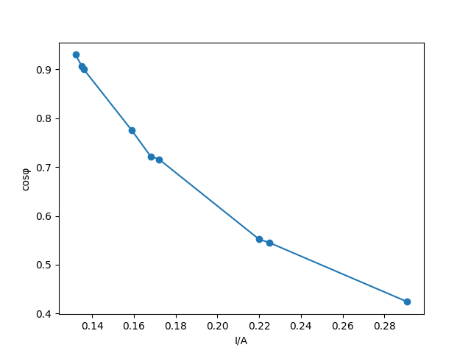
$cosφ−I$曲线
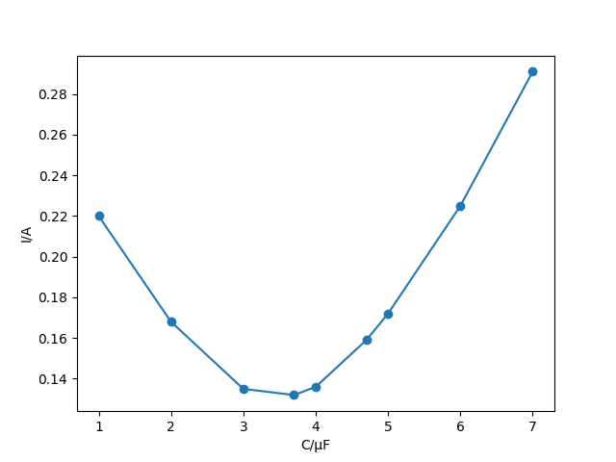
$I−C$曲线
- 总结
  - 由$cosφ−I$曲线可见$cosφ$与I呈反比关系，符合我们的预期。即cosφ越大，I越小，由于$cosφ$不能大于1，所以I有一个最小值，取得最小值时有功功率等于视在功率，即无功功率为0，此时线损最小。
  - 由$I−C$曲线可见I先随C升高而下降，此时电路总的负载为感性，升高C可以减小无功功率。电容大于3.7μF之后I随C增大而升高，此时电路总的负载为容性，升高C无功功率增加。I-C曲线的极小值点处，电容电感作用恰好相互抵消，电路无功功率为0，有功功率等于视在功率，此时功率因数为1。
- 实验思考题：
  - 如何根据电流表的读数，来判断负载的功率因数等于1的情况？
答：因为用电器的有功功率一定，故当电流最小时，无功功率为0，负载的功率因数等于1.
  - 在日光灯电路中，如果缺少启辉器，在确保安全的情况下，如何使日光灯点亮？
答：用一个动合开关代替启辉器。

上海交通大学
《电子电路系统实验》报告
实验名称：三相电路的电压和电流测量 班级 AI2618-
姓名 陈卓妍 学号 523030910037 实验日期 2024.10.16

- 实验目的：
  - 加深理解三相电路中线电压与相电压、线电流与相电流之间的关系
  - 掌握三相电路的正确连接方法及测量方法
  - 研究三相不对称负载为星形连接时，中心点的位移和其所起的作用
- 实验原理
  - 三相电路的星形连接：三相四线制
如图1，相电压：$U_{UN^{'}}$、$U_{VN^{'}}$、$U_{WN^{'}}$；相电流：$I_{U}$、$I_{V}$、$I_{W}$；线电压：$U_{UV}$、$U_{VW}$、$U_{WU}$；线电流：$I_{U}$、$I_{V}$、$I_{W}$；中线电流：$I_{N}$
图1
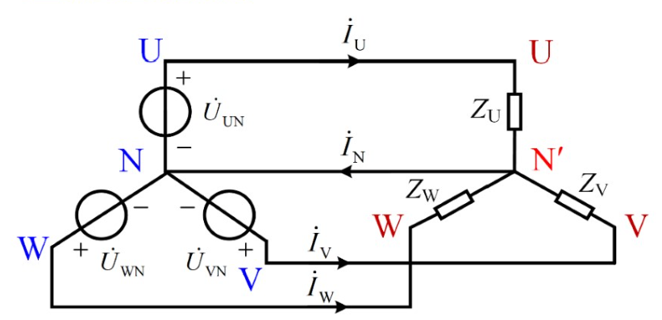
$${\dot{U}}_{UV}={\dot{U}}_{UN}−{\dot{U}}_{VN}={\dot{U}}_{UN}\sqrt{3}∠{30}^{o}$$
$${\dot{U}}_{VW}={\dot{U}}_{VN}−{\dot{U}}_{WN}={\dot{U}}_{VN}\sqrt{3}∠{30}^{o}$$
$${\dot{U}}_{WU}={\dot{U}}_{WN}−{\dot{U}}_{UN}={\dot{U}}_{WN}\sqrt{3}∠{30}^{o}$$
$U_{L}=\sqrt{3}U_{P}$，$I_{L}=I_{P}$，负载对称时$I_{N}=0$，$N$和$N^{‘}$点等电位。
  - 三相电路的星形连接：三相三线制
如图2，三相负载对称时，$N$和$N^{‘}$点等电位。
$${\dot{U}}_{UV}={\dot{U}}_{UN}−{\dot{U}}_{VN}={\dot{U}}_{UN}\sqrt{3}∠{30}^{o}$$
$${\dot{U}}_{VW}={\dot{U}}_{VN}−{\dot{U}}_{WN}={\dot{U}}_{VN}\sqrt{3}∠{30}^{o}$$
$${\dot{U}}_{WU}={\dot{U}}_{WN}−{\dot{U}}_{UN}={\dot{U}}_{WN}\sqrt{3}∠{30}^{o}$$

图2
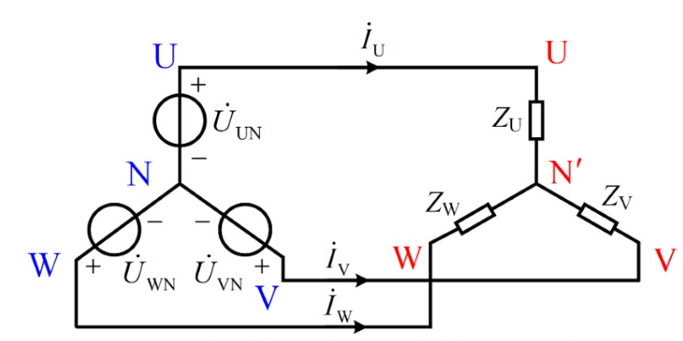
三相负载不等电位时，$N^{‘}$点电位发生偏移，各相电压不等，线电压不受影响。
$${\dot{U}}_{N^{'}N}=\frac{\frac{{\dot{U}}_{UN}}{Z_{U}}+\frac{{\dot{U}}_{VN}}{Z_{V}}+\frac{{\dot{U}}_{WN}}{Z_{W}}}{\frac{1}{Z_{U}}+\frac{1}{Z_{V}}+\frac{1}{Z_{W}}}$$
  - 三相电路的三角形连接：三相三线制
如图3，$U_{L}=U_{P}(380V)$，${\dot{I}}_{UV}+{\dot{I}}_{VW}$+${\dot{I}}_{WU}=0$，${\dot{I}}_{U}+{\dot{I}}_{V}$+${\dot{I}}_{W}=0$
当负载对称时：$I_{L}=\sqrt{3}I_{P}$，${\dot{I}}_{U}={\dot{I}}_{UV}\sqrt{3}∠−{30}^{o}$，${\dot{I}}_{V}={\dot{I}}_{VW}\sqrt{3}∠−{30}^{o}$，${\dot{I}}_{W}={\dot{I}}_{WU}\sqrt{3}∠−{30}^{o}$
当负载不对称时：${\dot{I}}_{U}={\dot{I}}_{UV}−{\dot{I}}_{WU}$，${\dot{I}}_{V}={\dot{I}}_{VW}−{\dot{I}}_{UV}$，${\dot{I}}_{W}={\dot{I}}_{WU}−{\dot{I}}_{VW}$。
图3
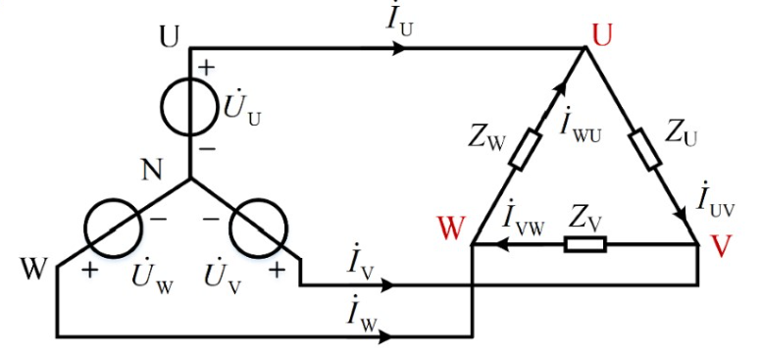
  - 三相电路的相序
图4
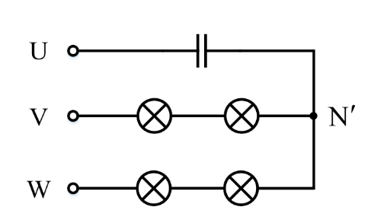
U—V—W为正序，U—W—V为负序。三相电源的相序可根据中点位移原理，用实验方法测定。如图4，若电容元件为U相，则白炽灯泡较亮的为V相，较暗的为W相。
- 实验仪器：
- 电工试验台 1台
- 三相电路板 1只
- 交流电压表 1只
- 钳形电流表 1只
- 实验任务
2.1 实验任务1
- 任务要求：测定电源相序。
按图5接线，$C = 4μF$，白炽灯的额定功率为40W，额定电压为220V；测定相序。如假定的相序与实际相序不符，则调整电源于实验板的连接线，使实验板上V相的灯比W相的灯亮。
图5
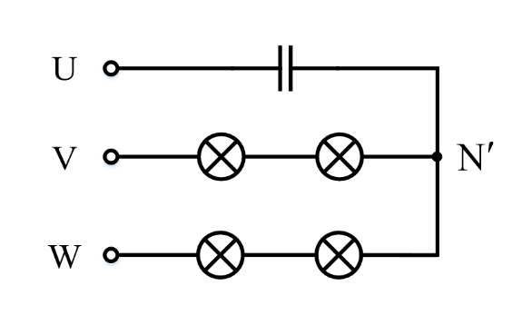
2.2 实验任务2
- 任务要求：三相四线制，负载为星形连接
按图5接线，测量线电压、相电压、中心点位移电压、线电流、相电流、中线电流，将实验数据填入表1中。
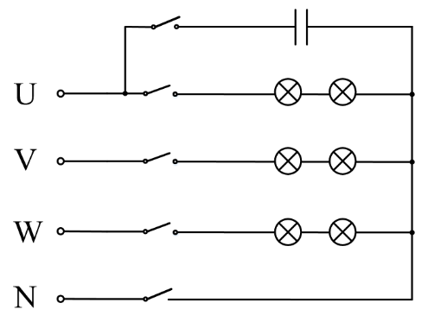
图5
- 实验结果
表1 三相四线制，负载为星形连接数据记录表 （电压单位：V 电流单位：A）
三相负载情况 | $$U_{UV}$$ | $$U_{VW}$$ | $$U_{WU}$$ | $$U_{UN^{'}}$$ | $$U_{VN^{'}}$$ | $$U_{WN^{'}}$$ | $$U_{NN^{'}}$$ | $$I_{U}$$ | $$I_{V}$$ | $$I_{W}$$ | $$I_{N}$$
负载对称 | 406 | 405 | 404 | 232 | 232 | 230 | 0 | 0.126 | 0.127 | 0.125 | 0.0003
U相为$4μF$电容 | 406 | 405 | 405 | 232 | 232 | 230 | 0 | 0.285 | 0.127 | 0.125 | 0.308
U相为开路 | 406 | 405 | 405 | 232 | 232 | 230 | 0 | 0 | 0.127 | 0.125 | 0.126

- 数据分析
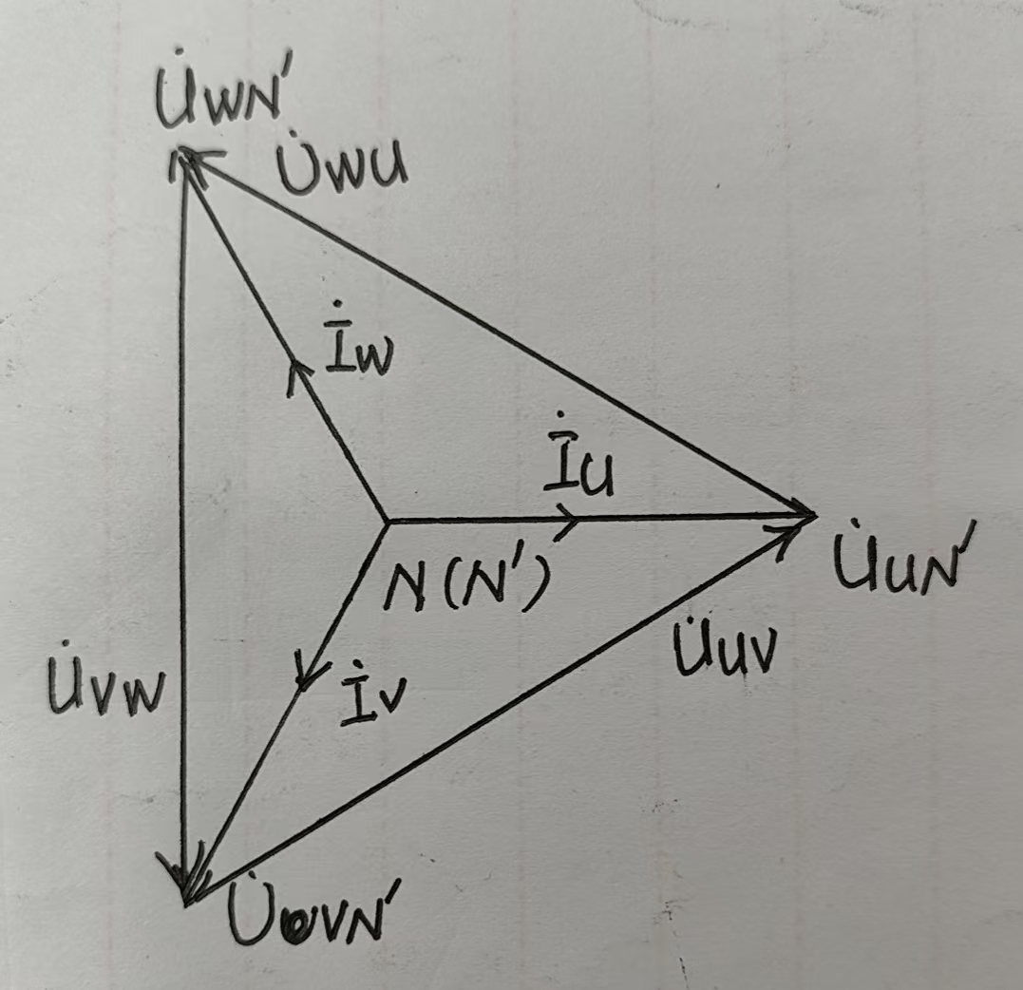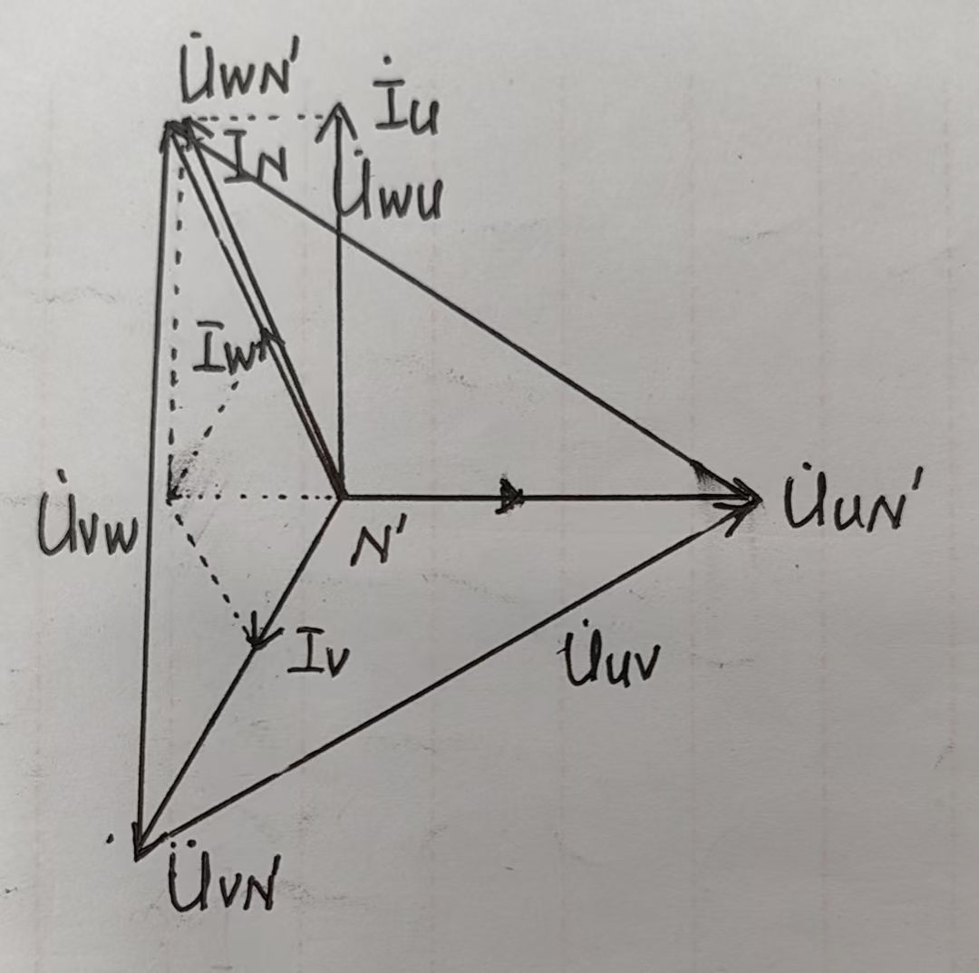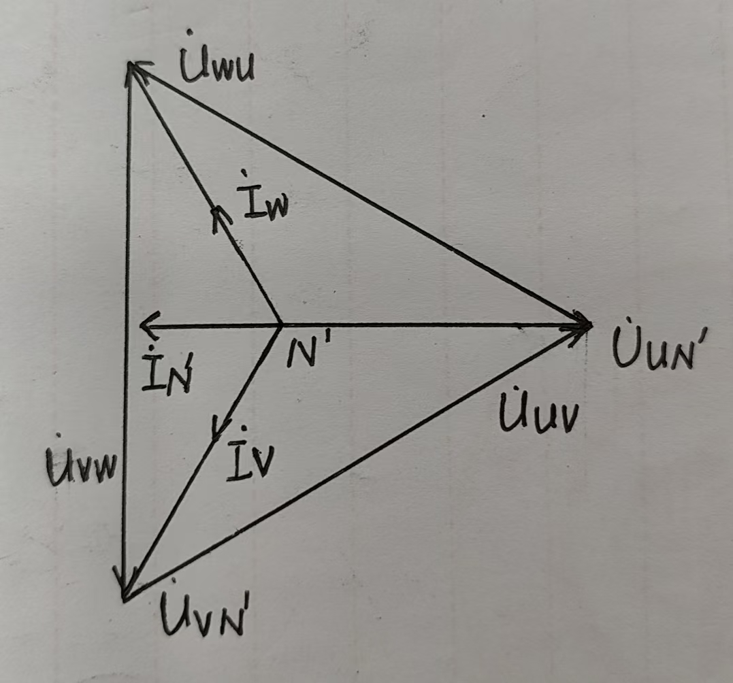
负载对称 U相为$4μF$电容 U相为开路
三相四线制的特点是各相负载独立，互不影响，改变U相并不会使V、W相负载的电压电流发生改变。中线可以保持N’与N电位相等。
2.3 实验任务3
- 任务要求：三相三线制，负载为星形连接
断开中线，在负载分别为表2所示情况下，测量相电压、中心点位移电压、相电流，将实验数据填入表2。
- 实验结果
表2 三相三线制，负载为星形连接数据记录表 （电压单位：V 电流单位：A）
三相负载情况 | $$U_{UN^{'}}$$ | $$U_{VN^{'}}$$ | $$U_{WN^{'}}$$ | $$U_{NN^{'}}$$ | $$I_{U}$$ | $$I_{V}$$ | $$I_{W}$$
负载对称 | 232 | 231 | 232 | 1 | 0.126 | 0.127 | 0.126
U相为$4μF$电容 | 215 | 448 | 229 | 211 | 0.257 | 0.178 | 0.124
U相为开路 | 350 | 198 | 205 | 115 | 0 | 0.117 | 0.117

- 数据分析
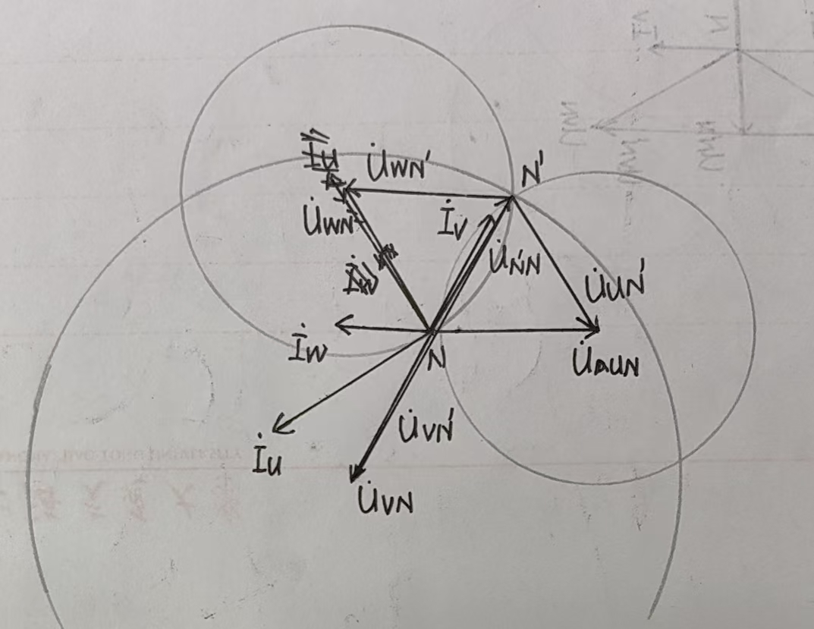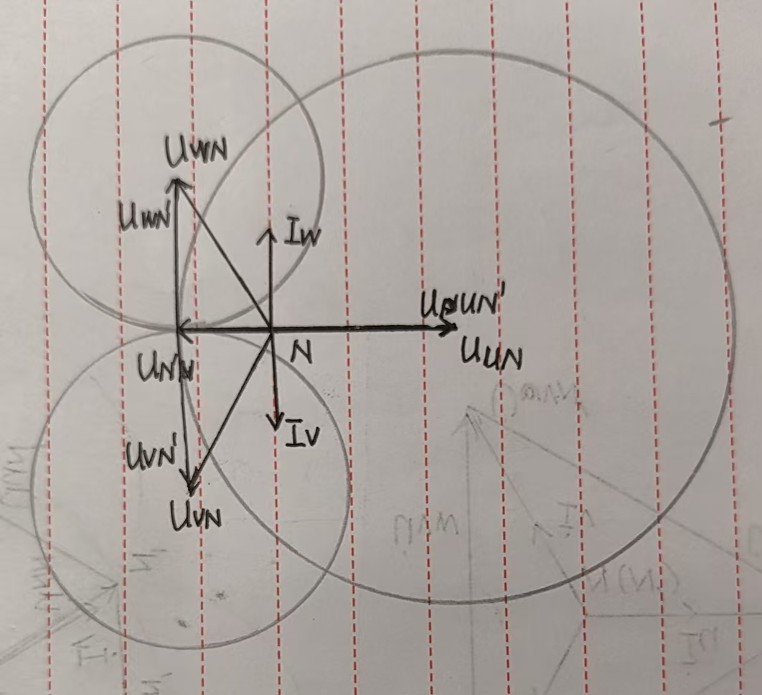
负载对称 U相为$4μF$电容 U相为开路
去除中性线后，负载不对称时发生中性点位移。
2.4 实验任务4
- 任务要求：三相三线制，负载为三角形连接
按图6接线，在负载分别为表3所示情况下，测量线电流、相电流，将实验数据填入表3。
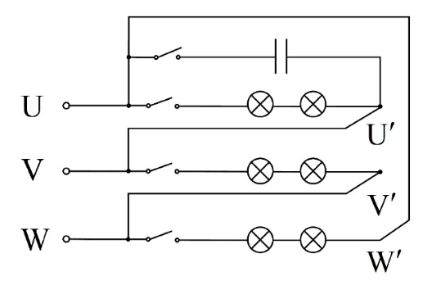
图6
- 实验结果
表3 三相三线制，负载为三角形连接数据记录表（电流单位：A）
三相负载情况 | $$I_{U}$$ | $$I_{V}$$ | $$I_{W}$$ | $$I_{UV}$$ | $$I_{VW}$$ | $$I_{WU}$$
负载对称 | 0.290 | 0.293 | 0.291 | 0.169 | 0.170 | 0.167
U相为$4μF$电容 | 0.359 | 0.641 | 0.291 | 0.489 | 0.170 | 0.167
U相为开路 | 0.167 | 0.170 | 0.292 | 0 | 0.170 | 0.167

- 数据分析
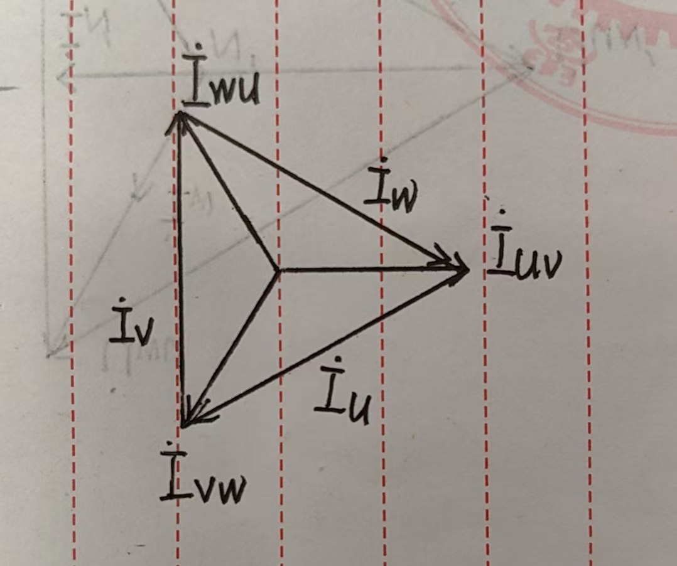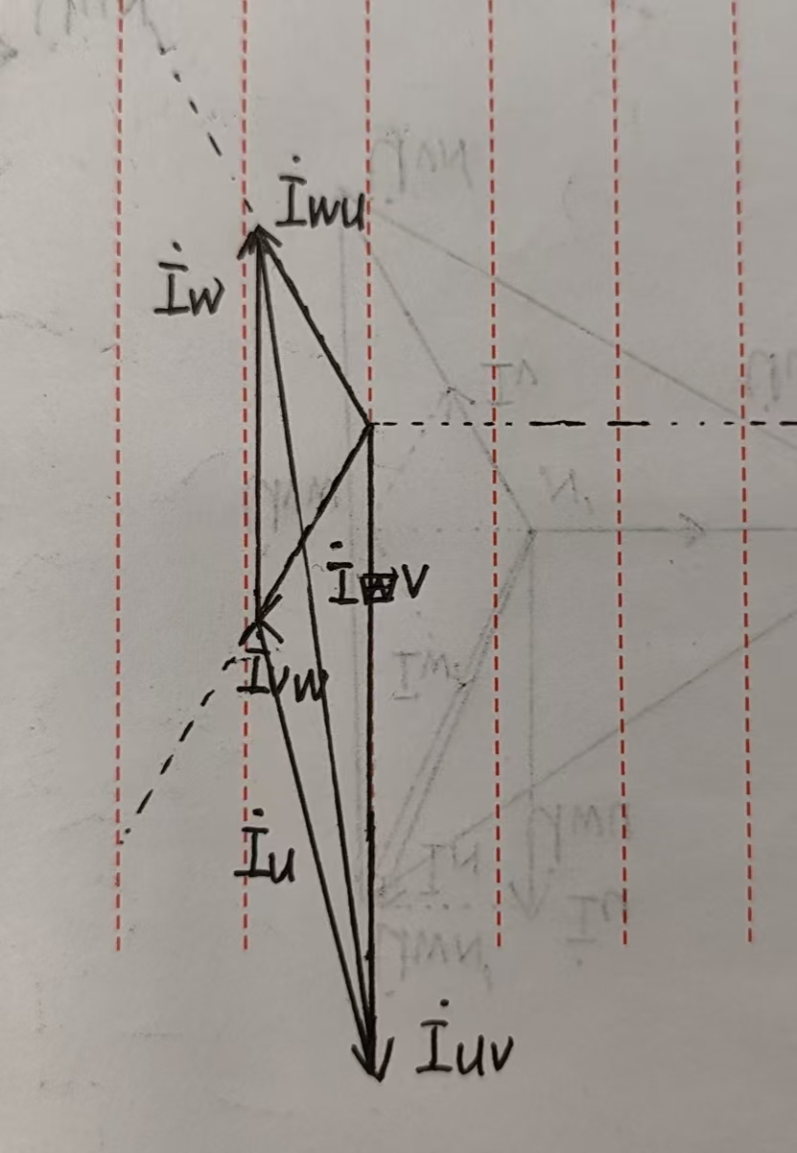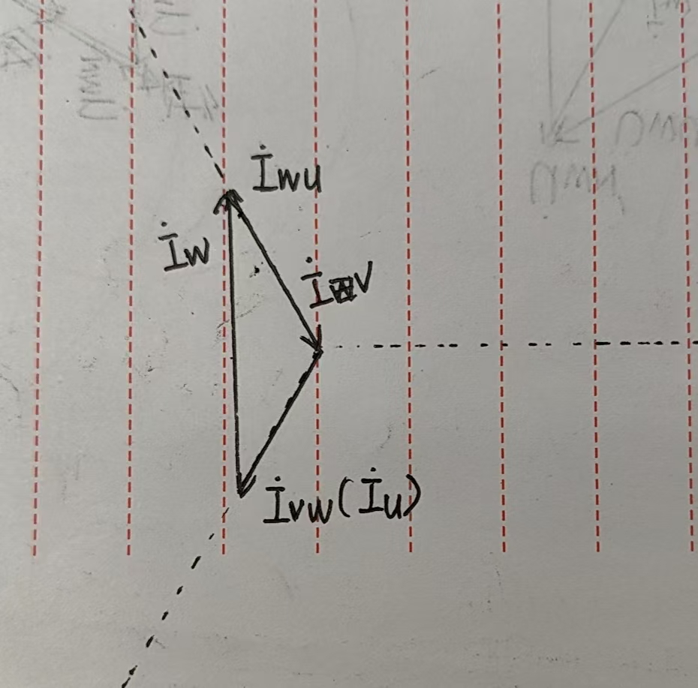
负载对称 U相为$4μF$电容 U相为开路
- 实验思考题：
  - 写出相序器的工作原理
答：相序器中U相上接电容，V、W相上都接小灯泡，三相电路负载不对称，$N^{‘}$点电位发生偏移，${\dot{U}}_{N^{'}N}=\frac{\frac{{\dot{U}}_{UN}}{Z_{U}}+\frac{{\dot{U}}_{VN}}{Z_{V}}+\frac{{\dot{U}}_{WN}}{Z_{W}}}{\frac{1}{Z_{U}}+\frac{1}{Z_{V}}+\frac{1}{Z_{W}}}$，由偏移之后，V相负载上的电压大于W相负载上的电压，故可以根据灯泡亮度判段相序。
  - 三相四线制有什么特点？在中线上是否可以安装保险丝？为什么？
- 三相四线制的特点：
  - 中性线上的电流等于各相相电流的相量和
  - 线电流等于相电流
  - 线电压等于$√3$倍的相电压
- 中线上不能安装保险丝，因为在三相负载平衡的情况下，中性线（零线）理论上不 应该承载电流。如果在中性线上安装了保险丝，当三相负载不平衡时，中性线上会 流过不平衡电流，这可能导致保险丝熔断，进而引起中性线断开。中性线的断开会 使得原本由中性线维持的各相电压平衡被破坏，可能导致某些相的电压升高，超出 设备的额定电压，从而损坏电气设备或者引发安全事故.
  - 三相负载为三角形连接时，当某一相的电源断开时，灯泡的亮度有何变化？为什么？
答：电源正常的两相之间的灯泡正常工作，其余灯泡变暗。这种亮度变化的原因在 于电压的减少。在三角形连接中，每个灯泡原本直接连接在一相电源上，承受全电 压。当一相电源断开时，两个灯泡不再直接连接到电源，而是通过断开的相间接连 接，形成了串联回路。在串联回路中，电压分配给两个灯泡，使得每个灯泡的电压 降至线电压的一半，从而导致亮度下降.

